西北工业大学2016年硕士研究生入学考试复试分数线及复试安排的通知
来源： 发布时间：2016/03/04 17:46 点击：50798次
各位考生：
现将我校2016年硕士研究生入学考试复试分数线及相关安排通知如下：
一、复试基本分数线
1. 学术型硕士研究生
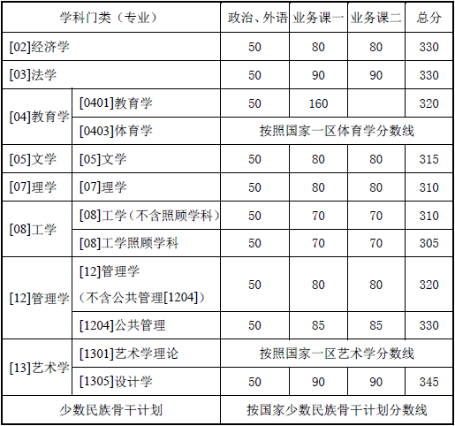
2. 全日制专业学位硕士研究生
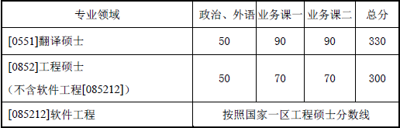
3. 管理类联考专业学位硕士研究生
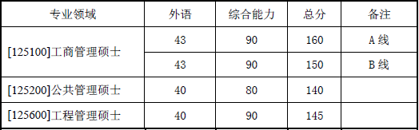
工商管理专业已通过提前面试考生参照B线，其他工商管理专业考生参照A线。
注意事项：
1. 工学照顾学科包含: 力学[0801]、动力工程及工程热物理[0807] 、船舶与海洋工程[0824]、航空宇航科学与技术[0825]、兵器科学与技术[0826]。
2. 少数民族骨干计划、体育学、艺术学理论、软件工程的分数线由教育部统一划定。
3.强军计划考生参加复试的初试成绩政治、外语不低于40，数学、业务课二不低于55，总分不低于245；单考生参加复试的初试成绩为政治、外语不低于40，数学、业务课二不低于50，总分不低于225；退役大学生士兵计划参加复试的初试成绩为政治、外语不低于35，数学、业务课二不低于50，总分不低于240。
4.其他相关照顾政策执行教育部相关规定。符合教育部加分或照顾政策的考生请在3月14日前向我校研究生招生办公室提出书面申请，并提供相关证明材料。我校将根据教育部最新文件及名单审核考生资格。
二、复试工作安排
1. 复试时间
我校复试工作将于2016年3月14日开始，具体时间由各学院确定，我校将于3月17日左右陆续公布各院系复试细则，请考生密切关注西北工业大学研究生招生信息网的相关信息。各学院复试大纲可在西北工业大学研究生招生信息网资源下载中下载。
2. 复试条件
各学院在我校复试基本线的基础上，根据具体生源情况可制定本学院统考生的复试分数线，并确定复试名单，通知考生参加复试，考生也可以联系报考学院确认是否具有复试资格。
3. 资格审查
对于参加复试的所有考生，在3月17日至28日必须到所报考院系进行资格审查。审查内容除了准考证、身份证（军官证）外，还包括以下内容：
应届生：学生证原件及复印件（必须提供就读学校完整注册后的学生证）；
往届生：本科学历证书和本科学位证书原件及复印件；
同等学力考生、退役大学生士兵计划必须到我校研究生招生办公室进行资格审查后方可复试。
另外，未通过学历(学籍)校验的考生还需提供《教育部学历证书电子注册备案表》或《中国高等教育学历认证报告》原件及复印件1份。
未做资格审查的考生将不予录取。
4. 调剂政策
对于达到我校基本复试基本分数线，而没有达到所报考学院复试基本分数线的考生，可以联系我校其他学院进行调剂，并填写《西北工业大学攻读硕士学位研究生校内调剂申请表》；
对于没有达到我校复试基本分数线的考生，须等国家分数线公布后方可办理调剂相关事宜。
具体复试办法及时间安排请关注西北工业大学研究生招生信息网。

西北工业大学研究生招生办公室
2016年3月4日

西北工业大学各学院联系方式
学院代码 | 学院名称 | 联系老师 | 联系电话 029-
001 | 航空学院 | 秦老师 | 88495820
002 | 航天学院 | 张老师 | 88460301
003 | 航海学院 | 任老师 | 88493770
004 | 材料学院 | 叶老师 | 88494306
005 | 机电学院 | 龙老师 | 88492470
006 | 力学与土木建筑学院 | 孔老师 | 88431008
007 | 动力与能源学院 | 戚老师 | 88431117
008 | 电子信息学院 | 郭老师 | 88431208
009 | 自动化学院 | 董老师 | 88431391
010 | 计算机学院 | 马老师 | 88431522
011 | 理学院 | 马老师 | 88431654
012 | 管理学院 | 李老师 | 88431782
012 | MBA | 郭老师 | 88494915
012 | MEM | 朱老师 | 88494063
013 | 人文与经法学院 | 纪老师 | 88431909
013 | MPA | 贾老师 | 88460641
014 | 软件与微电子学院 | 林老师 | 88495953
015 | 生命学院 | 孙老师 | 88460543
016 | 外国语学院 | 崔老师 | 88430907


